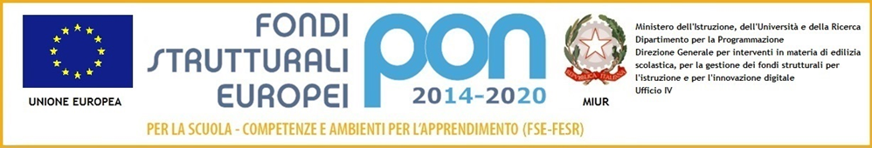
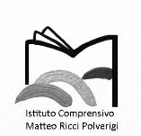

ISTITUTO COMPRENSIVO “MATTEO RICCI”

Via Marconi n. 22 – 60020 POLVERIGI (AN)

Tel. 071/906101-9069265 Fax 071/9069265 – Cod. Fisc. 80016950422
e-mail: anic80300l@istruzione.it
pec: anic80300l@pec.istruzione.it
www.icpolverigi.gov.it

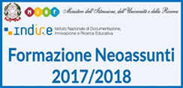

Visiting
Un modello per la formazione dei docenti neoassunti
20 e 24 Aprile 2018

Attività di laboratorio didattico formativo attraverso setting di apprendimento, analisi dell’organizzazione e gestione delle risorse umane e professionali; condivisione di expertise; analisi delle procedure di valutazione di casi problematici, analisi della condivisione di gestione; comunicazione interna; rapporto con gli stakeholder; indicatori di monitoraggio del servizio erogato dalla scuola.
Le attività seguiranno la metodologia didattica interattiva e collaborativa, anche attraverso l’uso della didattica digitale, offrendo spunti innovativi e buone pratiche replicabili.
L’esperienza del visiting offre una opportunità formativa nella quale si incontrano le esperienze maturate dalla nostra realtà scolastica, con punte di significativa innovazione, quali ad esempio la qualità di nuovi ambienti di apprendimento (spazi, tempi, tecnologie, metodologie attive legate all’apprendimento cooperativo e significativo) con la dimensione della “relazione educativa” tra allievi e docenti.

